WanWallet红包业务合约RPSC设计文档
V4.0

1. RedPacket业务合约功能概述 2
2. RedPacket合约数据结构定义 2
2.1. RP Create数据结构定义 2
2.2. RP Claim数据结构定义 3
2.3. RP Reference数据结构定义 3
3. RedPacket合约对外接口定义 4
3.1. RP GasFee设定 4
3.2. RP WRC20 Token注册 4
3.3. Create RP业务处理 5
3.4. Claim RP业务处理 5
3.5. Finish RP业务处理 6

RedPacket业务合约功能概述
RedPacket业务合约（RPSC）是用于支持WanWallet进行RedPacket（RP）应用的智能合约，包括链上红包创建（CreateRP）、红包提取（ClaimRP）以及红包结算（FinishRP）等相关业务处理。其中：
CreateRP是由RP Sender通过自己的WanWallet账户直接向部署在wanchain的RPSC合约提交RP Create交易，交易数据是根据RP Temlate进行填充，此时RP Sender需要确保自己的账户保有足够的余额用于RP Bonus和Tx gas费用扣除；
ClaimRP是由RP Recepient通过WanWallet账户根据获得的RP Code或Reference Code（可选）发起红包提取申请，该请求是WanWallet提交到RP Service服务器，再由RP Service服务器向RPSC提交RP Claim交易；
RP Service通过合约事件订阅保存并同步更新RP的数据，RP Service定时遍历RPs状态，并对Timeout的RPs发起结算行为，即RP Service向RPSC提交针对这些RPs的FinishRP请求交易。

RedPacket合约数据结构定义

RP Create数据结构定义
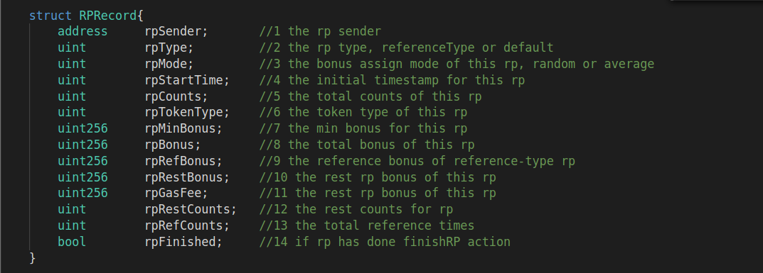
该结构是rp sender根据RP Template向RPSC提交RP Create请求成功后，RPSC保存的该RP的记录信息。此结构内需要强调的几个字段涵义：
- rpSender是rp sender的账户地址；
- rpType是rp类型，分为可推荐类型红包和不可推荐红包：
uint public constant RP_TYPE_DEFAULT = 0;
uint public constant RP_TYPE_REFERENCE = 1;

- rpMode是rp奖金的分配方式，分为平均分配和随机分配两种：
uint public constant RP_MODE_AVERAGE = 0;
uint public constant RP_MODE_RANDOM = 1;

- rpStartTime是记录该RP激活的时间，目前合约定义的RP的有效期是根据全局变量定义：
uint public constant RP_VALID_PERIOD = 7*24*60*60;
- rpCounts是rp sender设定的可提取的rp数量；
- rpTokenType是该rp的资产类型，是wan还是wrc20 token；
- rpMinBons是rp sender设定的每个rp最少的金额；
- rpBonus是rp sender设定的用于rp的 bonus总金额；
- rpRefBonus是在rp为referenceType类型的情况下，额外提供的reference奖励池金额；
- rpRestBonus是反映随着rp不断被RP Recepients提取后，可提取的rp bonus余额；
- rpGasFee是可用于rp claim和reference rp分派交易gas开销的rp gas fee余额；
- rpRestCounts是记录还有多少个rp可提取；
- rpRefCounts是在reference rp的情况下，随着claim rp申请而同步更新的reference人次；
- rpFinished是在RP结算成功后标记为true。

RPSC全局维护一个map变量，用以记录每个创建成功的RP数据：

RP Claim数据结构定义
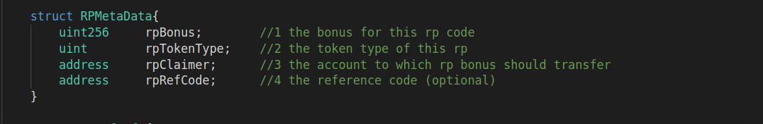
此结构是RPSC保存的RP Claim成功的记录，其中：
- rpBonus：是该rp claim所获得的红包金额；
- rpTokenType：是该rp资产类型，wan或者wrc20 token；
- rpClaimer：是该rp claim发起者；
- rpRefCode：是在reference类型的rp场景下，该rp的推荐人信息。

RPSC全局维护一个map变量，用于记录RP的每个Claim成功的信息：

RP Reference数据结构定义
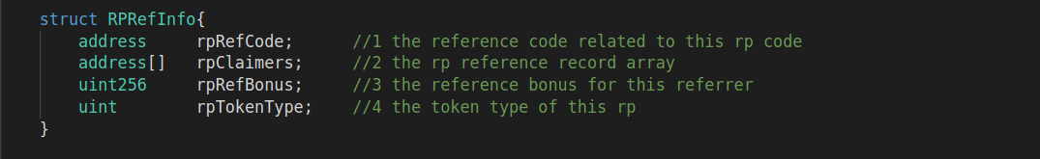
此结构是RPSC记录推荐人的推荐信息：
- rpRefCode：针对某个RP，推荐人的账户地址；
- rpClaimers：针对某个RP，该推荐人推荐成功的rp claimer列表；
- rpRefBonus：针对某个RP，该推荐人在最后红包结算获得的reference bonus；
- rpTokenType：针对某个RP，推荐人所得的推荐奖金的资产类型，wan或者wrc20 token。

RPSC全局维护一个map变量，用于记录RP的reference信息的统计数据：

RedPacket合约对外接口定义

RP GasFee设定
【接口名称】：SetRPGasFee
【接口参数】：
参数名称 | 参数类型 | 参数含义
_rpGasFee | Uint256 | the new rp gas fee value

【接口说明】：
此接口是负责更新RP业务gas fee的值，该接口只能是作为RPSC合约的管理员角色的owner进行设定。

【接口返回】
无。

RP WRC20 Token注册
【接口名称】：RegWRCToken
【接口参数】：
参数名称 | 参数类型 | 参数含义
_wrcIndex | Uint | the wrc20 token index
_wrcAddr | Bytes32 | the wrc20 token address

【接口说明】：
此接口是由owner调用，向RPSC合约注册RP应该支持的WRC20 token类型。其中：
_wrcIndex的值从1开始记录，不可重复；
_wrcAddr是WRC20 token的实例地址。

【接口返回】
无。

Create RP业务处理
【接口名称】：CreateRP
【接口参数】：

参数名称 | 参数类型 | 参数含义
_rpCode | bytes32 | the rp code
_rpType | uint | the rp type, reference rp or normal rp
_rpMode | uint | the bonus assignment mode, random or average
_rpCounts | uint | the total rp counts based on request
_rpBonus | uint256 | the total rp bonus based on request
_rpRefBonus | uint256 | the total reference bonus in case of the reference type rp
_rpMinBonus | uint256 | the min bonus for this rp
_rpTokenType | uint256 | the rp bonus token type for this rp

【接口说明】：
RPSender通过接口向RPSC申请创建RP，RPSC根据RPCreate请求从RP Sender账户上冻结所需资金，并根据Create规则，将RP创建记录保存在全局变量mapRPRecord内。

【接口返回】：
无。

Claim RP业务处理
【接口名称】：ClaimRP
【接口参数】：
参数名称 | 参数类型 | 参数含义
_rpCode | bytes32 | the rp code
_rpClaimer | address | the rp claimer’s address
_referenceCode | address | the reference code which is referrer's addrss, default is null

【接口说明】：
该接口只能是RP Service服务绑定的账号地址调用。
RP Recepient通过RP Service服务器间接向RPSC进行RP Claim请求，RPSC根据RP有效期、rp code的合法性等判断，在允许提取的情况下进行rp claim处理。
Claim rp会根据rp配置平均或者随机计算rp bonus值，并将rp bonus转账到rp claimer的账户上，并将此次rp claim记录更新到全局变量mapRPMetaData；
另一方面，如果该RP是reference type，则还需更新全局变量mapRPRefInfo内该RP的reference统计信息。

【接口返回】
无。

Finish RP业务处理
【接口名称】：FinishRP
【接口参数】：
参数名称 | 参数类型 | 参数含义
_rpCode | bytes32 | the rp code
_ startIndex | uint | the start index of reference rp

【接口说明】：
该接口只能是RP Service服务绑定的账号地址调用。
RP Service定时轮询RP的状态和时间有效性，对于超时的RP，则通过此接口向RPSC申请RP结算。
考虑到避免reference红包个数太多使得gas无法接受，FinishRP做了细粒度处理，即每一批最多10笔交易，根据某个rp的referrer的人数，rp service可分批循环处理reference bonus的分派处理。
一方面，对此RP存在的unused bonus以及gas fee退还给rp sender，并更新RP的状态；另一方面，如果此RP是reference type，则需要基于reference统计结果，将该RP的reference bonus进行分派。

【接口返回】
bool isFinished：该rpCode对应的rp是否处理结束，已结束为true，否则为false；
uint nextIndex：该rpCode对应的rp此轮处理结束后，下次待处理的RPRefInfo数组成员
的起始序号。

